De Roomburg website draait een halfjaar en er worden nog steeds veel verbetering doorgevoerd. Een mooi moment om even stil te staan bij alle mogelijkheden die er nu al zijn. Belangrijke items zijn de in log en daarbinnen LISATeam.
Via het inloggen op de site kan je al jouw relevante informatie zien, maar ook zorgen dat jouw emailadres(sen) en telefoonnummers de juiste zijn. Handig voor jouw team en voor de club. De informatie gaat heel veel sneller als alle data juist is.
Met LISATeam kan je alle zaken rondom je team veel makkelijker organiseren. Mailtjes sturen, aanwezigheid bij trainingen en wedstrijden, de bierpot en voor de jongeren het fruit, het rijschema. Kortom al die dingen die geregeld moeten worden en waarvan altijd de excelschema’s van kwijt raken. Nu zijn alle team zaken altijd up to date en overal en altijd beschikbaar.
De systemen zijn nog niet perfect, laat het horen als je verbeteringen hebt. Lisa, het bedrijf dat onze leden administratie systeem (en waar 80 % van de clubs op draaien), maar ook de website en LISATeam gebouwd heeft is een bedrijf dat zeer snel reageert op verzoeken voor verbeteringen. Laat je opmerkingen dus horen op info@roomburg.nl

1. Kies je team en maak favoriet
2. In log
Nieuws
Agenda
Algemene informatie

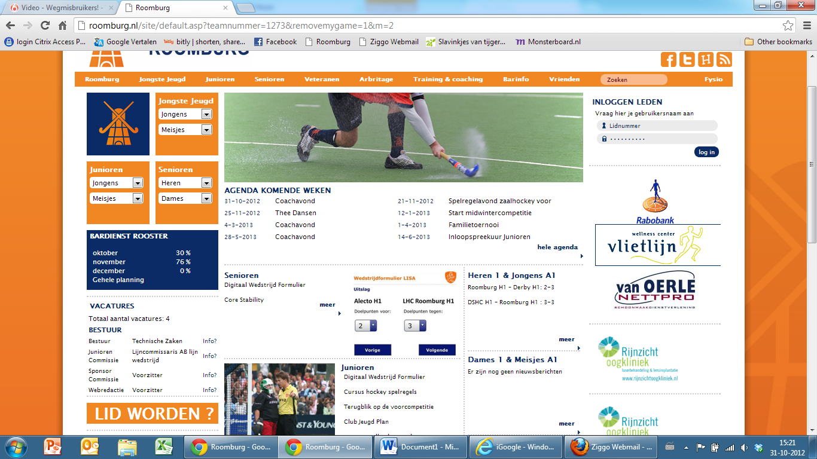

- Maak je eigen team favoriet
Stel je speelt in MC2 en je wil in één oogopslag de belangrijkste zaken van jouw team zien. 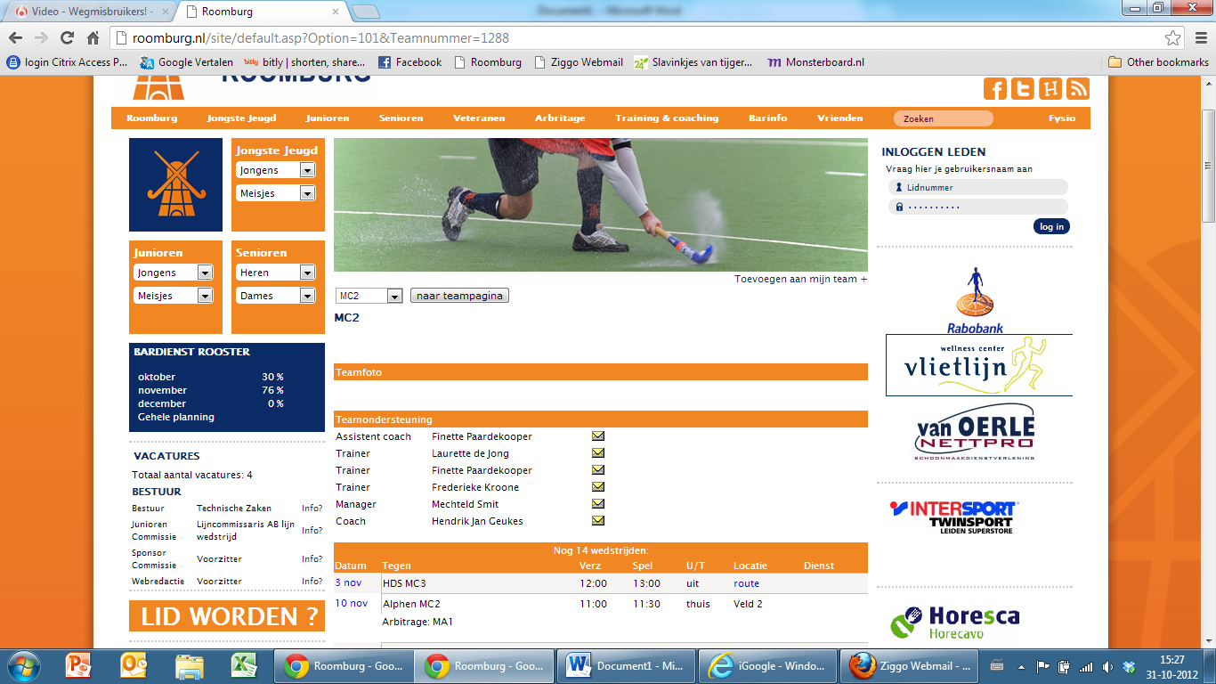
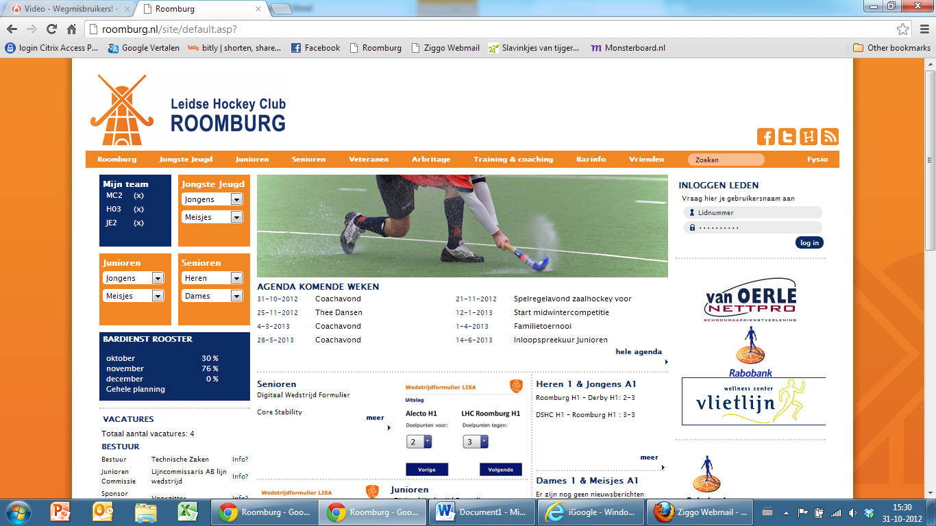
In 1 klik naar jouw teams(s)
Toevoegen aan mijn team en jouw team staat voortaan op jouw homepage (meer teams mogelijk), zie volgende plaatje)
Klik hier op MC1 en zie detrainers, de coach, het wedstrijdprogramma, de standen etc. (scroll naar beneden)

- Inloggen op de website.
Met je inlogcode en wachtwoord (ook op de site te wijzigen) kom je op jouw persoonlijke pagina. In één oogopslag al jouw relevante zaken (en die van de leden die op jouw adres wonen). 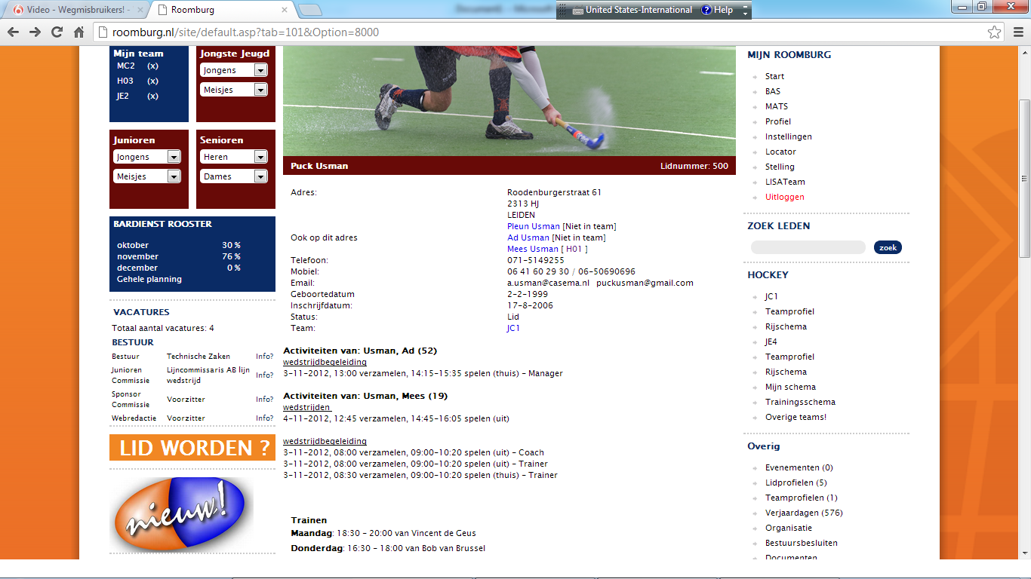
Alle activiteiten van jou en je huisgenoten
2a. jouw persoonlijke gegevens en 2b. LISAteam
Jouw huisgenoten
2c. jouw hockeyzaken

2a. een aantal van deze items gebruiken we (nog) niet. Van belang zijn Profiel, Instellingen en LISATeam (zie 2b.) In profiel kan je zien of jouw gegevens goed zijn, bij instellingen kan je emailadressen, telefoonnummers en wachtwoord wijzigen. Als je je huisadres, geboortedatum of bijvoorbeeld bankrekeningnummer wil wijzigen moet je een mail sturen aan secretariaat@roomburg.nl
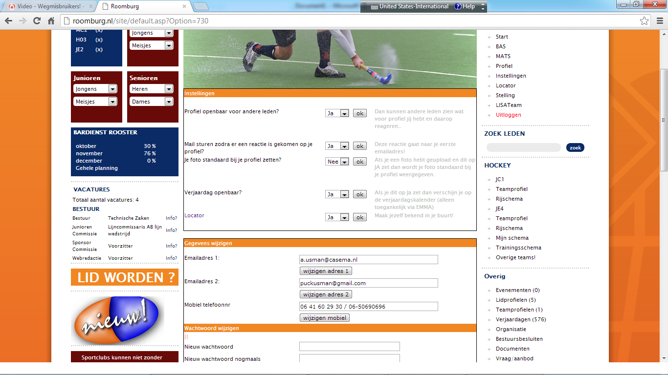
LISATeam voor alle teamzaken! Next page
Zelf wijzigen van jouw gegevens.
Instellingen

2b. LISATeam
LISATeam is een hulpprogramma waar alle teams hun afspraken, communicatie, programma, bierpot enzovoort kunnen bijhouden en regelen. Als je op LISATeam klikt, dan:

Alle relevante informatie over jouw team:
Trainingen, wedstrijden, verjaardagen, aanwezigheid enzovoort
In 1 keer een mail naar alle teamleden en begeleiders
(sms kost geld)
Presentie: Aanwezigheid bij wedstrijden en trainingen!
Taken: Rijschema, bierpot, fruit, keepen enzo. *)
Financieel:
Wie heeft wat betaald?
Mijn profiel: email en telefoon. (nb wijzigingen hier worden ook in LISA gedaan en omgekeerd)
Instellingen: financieel en taken

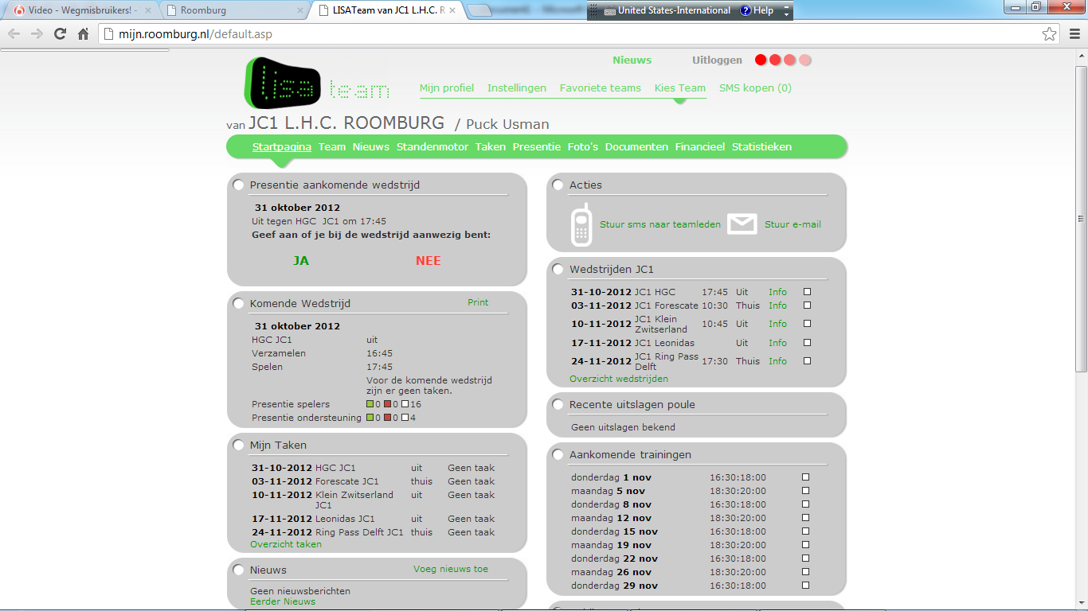

*) De teammanager en de coach kunnen taken toebedelen. Lang van te voren plannen en delen met je teamgenoten of de ouders. Iedereen is geïnformeerd, heeft altijd toegang tot deze informatie, nooit meer excel sheetjes die kwijtraken. Allemaal te plannen tot het einde van het seizoen veldhockey.
Zaalhockey wordt volgend jaar toegevoegd.

